分布式系统介绍

发展背景

1、单一应用架构
当网站流量很小时，只需一个应用，将所有功能都部署在一起，以减少部署节点和成本。

2、垂直应用架构
当访问量逐渐增大，单一应用增加机器带来的加速度越来越小，将应用拆成互不相干的几个应用，以提升效率。

3、分布式服务架构
当垂直应用越来越多，应用之间交互不可避免，将核心业务抽取出来，作为独立的服务，逐渐形成稳定的服务中心，使前端应用能更快速的响应多变的市场需求。

什么是分布式系统？
《分布式系统原理和范型》一书中是这样定义分布式系统的：“分布式系统是若干独立计算机的集合，这些计算机对于用户来说就像是单个相关系统”。
从进程角度看，两个程序分别运行在两台主机的进程上，它们相互协作最终完成同一个服务（或者功能），那么理论上这两个程序所组成的系统，也可以称作是“分布式系统”。
当然，这个两个程序可以是不同的程序，也可以是相同的程序。如果是相同的程序，我们又可以称之为“集
群”。所谓集群，就是将相同的程序，通过不断横向扩展，以提高服务能力的方式。
分布式和微服务
微服务架构偏向于业务，比如可以将微服务按子业务、数据库、接口等维度拆分成不同的微服务
分布式架构偏向于机器，目前，你可以说微服务架构都是分布式架构，因为目前大部分公司都是把每个服务单独部署的

分布式系统所遇到的挑战

分布式session

1.1 Session 粘滞
即粘性Session、当用户访问集群中某台机器后，强制指定后续所有请求均落到此机器上
使用场景：机器数适中、对稳定性要求不是非常苛刻
优点： | 实现简单、配置方便、没有额外网络开销
缺点： | 网络中有机器Down掉时、用户Session会丢失、容易造成单点故障
方案： | Nginx的i p_hash负载均衡方案

1.2 Session 复制
将一台机器上的Session数据广播复制到集群中其余机器上
使用场景：机器较少，网络流量较小
优点： | 实现简单、配置较少、当网络中有机器Down掉时不影响用户访问
缺点： | 广播式复制到其余机器有一定廷时，带来一定网络开销
方案： | 开源方案tomcat-redis-session-manager,暂不支持Tomcat8

1.3 缓存集中式管理
将Session存入分布式缓存集群中的某台机器上，当用户访问不同节点时先从缓存中拿Session信息
使用场景：集群中机器数多、网络环境复杂
优点： | 可靠性好
缺点： | 实现复杂、稳定性依赖于缓存的稳定性、Session信息放入缓存时要有合理的策略写入
方案： | 开源方案Spring Session,也可以自己实现，主要是重写HttpServletRequestWrapper中的getSession方法  ，Redis

分布式配置中心
在分布式系统中，一次构建、发布、上线是非常非常重的一个过程，它不像单机时代那样重启一台机器、一个进程就可以了，在分布式系统中，它涉及到将软件包（例如war）分发到可能超过几千台机器，然后将几千台机器上的应用进程一一重启，这么一个过程，超过2000台机器的一个应用一次完整的发布过程需要很长时间。
那么如何在不停应用集群的情况下，调整整个集群的运行时的行为特征，是一个分布式系统必须回答的一个问题。从这个角度讲，我们认为：每一个大型分布式系统都应该有一个配置中心！
我们平时常见的分布式系统的配置变更，诸如：
・线程池、连接池大小
・开关、限流配置
・数据源主备容灾切换
・路由规则
开源解决方案：

disconf,百度开源，与spring集成的很好，有web管理，client只支持java。
diamond,阿里开源，阿里内部应用广泛，由http server（nameservers）, diamond-server , web组成， diamond-server连接同一个mysql,数据同步通过mysqldump文件同步（同步效率？），支持订阅发布，client只支持java。
doozer，已停止更新，设计倾向于实时的数据变更通知，数据全部放于内存，不会持久化文件。
etcd, CoreOS开源，轻量级分布式key-value数据库，同时为集群环境的服务发现和注册而设计，它提供了数据TTL失效（通过TTL更新来判断机器下线，来避免一定的网络分区问题）、数据改变监视、多 值、目录监听、分布式锁原子操作等功能，来管理节点状态。
zookeeper，成熟的分布式配置解决方案。

分布式事务
分布式事务解决的用户最本质诉求是什么？数据一致。
大中企业有一个共同的诉求是数据一致，几乎覆盖到各个行业。
比如说零售行业，库存与出货的数据需要保持一致，出货量与库存数据不匹配，显而易见会出问题，拿到订单却没货了，或者有货却下不了订单。
比如说金融行业，转账数据搞错了，A扣款了，B没加上，马上该用户投诉了； A没扣款，B却加上了，产生资损；又比如从总账户中买了基金、股票后余额不对了，等等，都会导致严重问题。
随着互联网技术快速发展，数据规模增大，分布式系统越来越普及，采用分布式数据库或者跨多个数据库的应用在中大规模企业普遍存在，服务化也是广泛应用，由于网络的不可靠和机器不可靠，数据不一致问题很容易出现。
数据一致性问题是必须解决的，在很多大企业多年前就已经成为突出问题，他们是怎么解决的？有这么几个典型方案：
• XA事务方案
• TCC柔性事务
• 基于消息的最终一致
• 业务补偿与人工订正

分布式锁
目前几乎很多大型网站及应用都是分布式部署的，分布式场景中的数据一致性问题一直是一个比较重要的话题。
分布式的CAP理论告诉我们，任何一个分布式系统都无法同时满足一致性(Consistency)、可用性
(Availability)和分区容错性(Partition tolerance)，最多只能同时满足两项。
所以，很多系统在设计之初就要对这三者做出取舍。在互联网领域的绝大多数的场景中，都需要牺牲强一致性来换取系统的高可用性，系统往往只需要保证“最终一致性”，只要这个最终时间是在用户可以接受的范围内即可。
在很多场景中，我们为了保证数据的最终一致性，需要很多的技术方案来支持，比如分布式事务、分布式锁等。有的时候，我们需要保证一个方法在同一时间内只能被同一个线程执行。在单机环境中，Java中其实提供了很多并发处理相关的API，但是这些API在分布式场景中就无能为力了。也就是说单纯的Java Api并不能提供分布式锁的能力。所以需要需要针对分布式环境提供锁的能力。
常见的分布式锁的实现方案：

- mysql
- 内存数据库(redis、memcached等)
- zookeeper

CAP理论
—个分布式系统最多只能同时满足一致性(Consistency)、可用性(Availability)和分区容错性(Partition tolerance)这三项中的两项。

Consistency 强—致性
—致性分为强一致性、弱一致性、最终一致性
比如有一个MysqI集群(Mysql-A, Mysql-B), Mysql中由一份数据初始值为1,现在有一个用户User, User有两步操作：
- 修改Mysql集群中的数据为2；(假设，修改的是Mysql-A, Mysql-B中的更改需要同步)
- 读取Mysql集群中的数据；(假设，读取的是Mysql-B)
如果：
强制要求步骤2读取的时候，一定要读取的是2,不能读取到的是1,那么要求Mysql之间同步非常迅速或者在步骤2上加锁以等待数据同步完成，那么这种叫强一致性；
允许步骤2读取的时候，可以读取的是1,那么这种叫弱一致性，其实就是不需要要一致；
允许步骤2读取的时候，可以先读到1,过一段时间再读到2,那么这种叫最终一致性，就是可以等待一段时间才一致；
| CAP中的一致说的是强一致性

Availability可用性
可用性指服务一直可用，而且是正常响应时间。
好的可用性主要是指系统能够很好的为用户服务，不出现用户操作失败或者访问超时等用户体验不好的情况。 —个分布式系统，上下游设计很多系统如负载均衡、WEB服务器、应用代码、数据库服务器等，任何一个节点的不稳定都可以影响可用性。

Partition Tolerance 分区容错性
分区容错性指，即分布式系统在遇到某节点或网络分区故障的时候，仍然能够对外提供满足一致性和可用性的服务。
分区容错性和扩展性紧密相关。在分布式应用中，可能因为一些分布式的原因导致系统无法正常运转。好的分区容错性要求能够使应用虽然是一个分布式系统，而看上去却好像是在一个可以运转正常的整体。比如现在的分布式系统中有某一个或者几个机器宕掉了，其他剩下的机器还能够正常运转满足系统需求，或者是机器之间有网络异常，将分布式系统分隔为独立的几个部分，各个部分还能维持分布式系统的运作，这样就具有好的分区容错性。
简单点说，就是在网络中断，消息丢失的情况下，系统如果还能正常工作，就是有比较好的分区容错性。

CAP证明

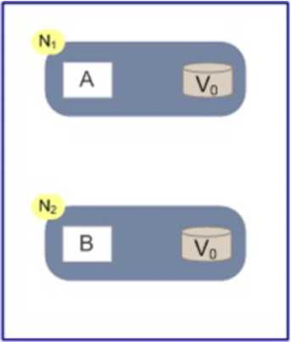

如上图，是我们证明CAP的基本场景，网络中有两个节点N1和N2,可以简单的理解N1和N2分别是两台计算
机，他们之间网络可以连通，N1中有一个应用程序A,和一个数据库V, N2也有一个应用程序B2和一个数据库
V。现在，A和B是分布式系统的两个部分，V是分布式系统的数据存储的两个子数据库。
在满足一致性的时候，N1和N2中的数据是一样的，V0=V0。在满足可用性的时候，用户不管是请求N1或者
N2,都会得到立即响应。在满足分区容错性的情况下，N1和N2有任何一方宕机，或者网络不通的时候，都不会影响N1和N2彼此之间的正常运作。
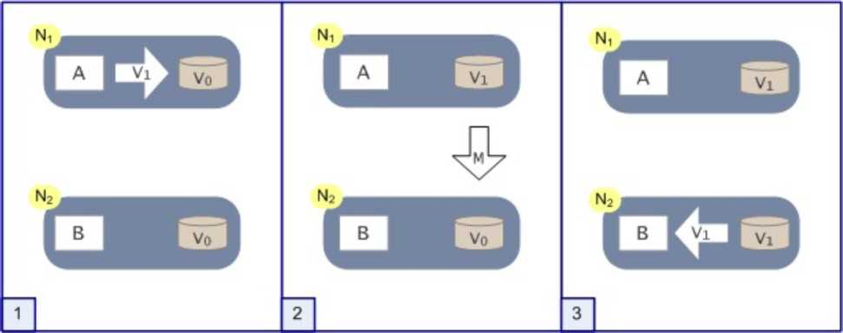

如上图，是分布式系统正常运转的流程，用户向N1机器请求数据更新，程序A更新数据库Vo为V1，分布式系统 将数据进行同步操作M,将V1同步的N2中V0,使得N2中的数据V0也更新为V1, N2中的数据再响应N2的请求。
这里，可以定义N1和N2的数据库V之间的数据是否一样为一致性；外部对N1和N2的请求响应为可用行；N1和 N2之间的网络环境为分区容错性。这是正常运作的场景，也是理想的场景，然而现实是残酷的，当错误发生的 时候，一致性和可用性还有分区容错性，是否能同时满足，还是说要进行取舍呢？ 作为一个分布式系统，它和单机系统的最大区别，就在于网络，现在假设一种极端情况，N1和N2之间的网络 断开了，我们要支持这种网络异常，相当于要满足分区容错性，能不能同时满足一致性和响应性呢？还是说要 对他们进行取舍。
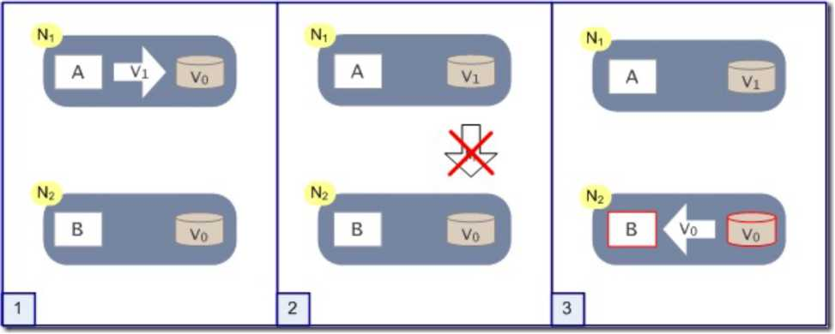

假设在N1和N2之间网络断开的时候，有用户向N1发送数据更新请求，那N1中的数据V0将被更新为V1，由于
网络是断开的，所以分布式系统同步操作M,所以N2中的数据依旧是V0；这个时候，有用户向N2发送数据读 取请求，由于数据还没有进行同步，应用程序没办法立即给用户返回最新的数据V1,怎么办呢？
有二种选择，
第一，牺牲数据一致性，保证可用性。响应旧的数据V0给用户；
第二，牺牲可用性，保证数据一致性。阻塞等待，直到网络连接恢复，数据更新操作M完成之后，再给用户响应最新的数据V1。
这个过程，证明了要满足分区容错性的分布式系统，只能在一致性和可用性两者中，选择其中一个。

CAP权衡
通过CAP理论及前面的证明，我们知道无法同时满足一致性、可用性和分区容错性这三个特性，那要舍弃哪个
呢？
我们分三种情况来阐述一下。

CAwithoutP，保证可用性和一致性，不要分区容错性
这种情况在分布式系统中几乎是不存在的。首先在分布式环境下，网络分区是一个自然的事实。因为分区是必然的，所以如果舍弃P,意味着要舍弃分布式系统。
其实，在CAP理论中。C, A, P三者并不是平等的，CAP之父在《Spanner,真时，CAP理论》一文中写到： 如果说Spanner真有什么特别之处，那就是谷歌的广域网。Google通过建立私有网络以及强大的网络工程 能力来保证P,在多年运营改进的基础上，在生产环境中可以最大程度的减少分区发生，从而实现高可用 性。
Spanner是一个分布式数据库.
从Google的经验中可以得到的结论是，无法通过降低CA来提升P。要想提升系统的分区容错性，需要通过提升 基础设施的稳定性来保障。
所以，对于一个分布式系统来说。P是一个基本要求，CAP三者中，只能在CA两者之间做权衡，并且要想尽办 法提升P。

CPwithoutA，保证一致性和分区容错性，牺牲可用性
如果一个分布式系统不要求强的可用性，即容许系统停机或者长时间无响应的话，就可以在CAP三者中保障CP 而舍弃A。
—个保证了 CP而一个舍弃了 A的分布式系统，一旦发生网络故障或者消息丢失等情况，就要牺牲用户的体验， 等待所有数据全部一致了之后再让用户访问系统。
设计成CP的系统其实也不少，其中最典型的就是很多分布式数据库，他们都是设计成CP的。在发生极端情况 时，优先保证数据的强一致性，代价就是舍弃系统的可用性。如Redis, HBase等，还有分布式系统中常用的 Zookeeper也是在CAP三者之中选择优先保证CP的。

APwihtoutC，保证可用性和分区容错性，牺牲一致性
要高可用并允许分区，则需放弃一致性。一旦网络问题发生，节点之间可能会失去联系。为了保证高可用，需 要在用户访问时可以马上得到返回，则每个节点只能用本地数据提供服务，而这样会导致全局数据的不一致 性。

按场景选择合适的
对于涉及到钱财这样不能有一丝让步的场景，C必须保证。网络发生故障宁可停止服务，这是保证CP,舍弃
A。比如前几年支付宝光缆被挖断的事件，在网络出现故障的时候，支付宝就在可用性和数据一致性之间选择了数据一致性，用户感受到的是支付宝系统长时间宕机，但是其实背后是无数的工程师在恢复数据，保证数数据的一致性。
对于其他场景，比较普遍的做法是选择可用性和分区容错性，舍弃强一致性，退而求其次使用最终一致性来保证数据的安全。这其实是分布式领域的另外一个理论--BASE理论

BASE理论

BASE理论是对CAP理论的延伸，核心思想是即使无法做到强一致性(Strong Consistency, CAP的一致性就是强一致性)，但应用可以采用适合的方式达到最终一致性。
BASE 是指基本可用(Basically Available)、软状态(Soft State)、最终一致性(Eventual Consistency)。

基本可用(BasicallyAvailable)
基本可用是指分布式系统在出现故障的时候，允许损失部分可用性，即保证核心可用。
电商大促时，为了应对访问量激增，部分用户可能会被引导到降级页面，服务层也可能只提供降级服务。这就是损失部分可用性的体现。

软状态(SoftState)
软状态是指允许系统存在中间状态，而该中间状态不会影响系统整体可用性。分布式存储中一般一份数据至少会有三个副本，允许不同节点间副本同步的延时就是软状态的体现。mysql replication的异步复制也是一种体现。

最终一致性(Eventual Consistency)
最终一致性是指系统中的所有数据副本经过一定时间后，最终能够达到一致的状态。弱一致性和强一致性相反，最终一致性是弱一致性的一种特殊情况。
由于BASE理论需要在一致性和可用性方面做出权衡，因此涌现了很多关于一致性的算法和协议：
- 两阶段提交
- 三阶段提交
- Paxos 算法
- Zab协议

分布式定时任务
首先，我们要了解计划任务这个概念，计划任务是指由计划的定时运行或者周期性运行的程序。我们最常见的就是Linux的‘crontab和Windows的‘计划任务'。
那么什么是分布式定时任务，个人总结为：把分散的，可靠性差的计划任务纳入统一的平台，并实现集群管理调度和分布式部署的一种定时任务的管理方式。叫做分布式定时任务。

单点定时任务的缺点：
- 功能相对简单，交互性差，任务部署效率低，开发和维护成本比较高，不能很好的满足各系统定时任务
的管理和控制，尤其在多系统的环境下更加明显;
- 许多任务都是单机部署，可用性差；
- 任务跟踪和告警难以实现。

分布式定时任务的优势：
- 通过集群的方式进行管理调度，大大降低了开发和维护成本；
- 分布式部署，保证了系统的高可用性，伸缩性，负载均衡，提高了容错；
- 可以通过控制台部署和管理定时任务，方便灵活高效；
- 任务都可以持久化到数据库，避免了宕机和数据丢失带来的隐患，同时有完善的任务失败重做机制和详细的任务跟踪及告警策略。

流行的分布式定时任务框架
- Quartz： Quartz是Java领域最著名的开源任务调度工具。Quartz提供了极为广泛的特性如持久化任务， 集群和分布式任务
- Elastic-job:Elastic-Job是ddframe中dd-job的作业模块中分离出来的分布式弹性作业框架。去掉了和dd- job中的监控和ddframe接入规范部分。该项目基于成熟的开源产品Quartz和Zookeeper及其客户端Curato r进行二次开发。

分布式系统问题的本质
分布式各系统中间都需要进行网络通信，所以本来在单一架构中能保证的数据一致性，升级为分布式系统后数据的一致性就难以保证，而Zookeeper的诞生就可以解决这个本质问题：数据一致性，再加上zookeeper的其他特性还可以解决分布式锁，分布式定时任务等等场景问题。

Zookeeper介绍
Apache ZooKeeper是Apache软件基金会的一个软件项目，他为大型分布式计算提供开源的分布式配置服务、 同步服务和命名注册。ZooKeeper曾经是Hadoop的一个子项目，但现在是一个独立的顶级项目。

1、下载与安装
下载地址：https://zookeeper.apache.org/
1.1解压
► ■ zookeeper-3.4.12 今天下午 4：43
"zookeeper-3.4.12.tar.gz 2018年9月 30 日下午2：37

1.2配置
进入到conf文件夹，找到zoo_sample.cfg文件，并复制为zoo.cfg
2018年3月27日下午12：32 535字节
configuration.xsl
Iog4j.properties
zoo_sample.cfg
zoo.cfg
2018年3月27日下午12：32 2 KB
2018年3月27日下午12：32 922字节
<3 2018年3月27日下午12：32 T 47字节

1.3配置文件解释
・ tickTime：Zookeeper服务器之间或客户端与服务器之间维持心跳的时间间隔，也就是每个tickTime时间就会发送一个心跳。tickTime以毫秒为单位。该参数用来定义心跳的间隔时间， zookeeper的客户端和服务端之间也有和web开发里类似的session的概念，而zookeeper里最小的session过期时间就是tickTime的两倍。
- initLimit：Follower在启动过程中，会从Leader同步所有最新数据，然后确定自己能够对外服务的起始状态。Leader允许F在initLimit时间内完成这个工作。通常情况下，我们不用太在意这个参数的设置。如果ZK集群的数据量确实很大了，F在启动的时候，从Leader上同步数据的时间也会相应变长，因此在这种情况下，有必要适当调大这个参数了。默认为10。
・ syncLimit：在运行过程中，Leader负责与ZK集群中所有机器进行通信，例如通过一些心跳检测机制，来检测机器的存活状态。如果L发出心跳包在syncLimit之后，还没有从F那里收到响应， 那么就认为这个F已经不在线了。注意：不要把这个参数设置得过大，否则可能会掩盖一些问题。
・ dataDir：存储快照文件snapshot的目录。默认情况下，事务日志也会存储在这里。建议同时配置参数dataLogDir，事务日志的写性能直接影响zk性能。
・ clientPort：客户端连接服务器的端口。
- maxClientCnxns
- autopurge.snapRetainCount
- autopurge.purgeInterval
简化一下文件
- tickTime=2000
- initLimit=10
- syncLimit=5
- dataDir=/tmp/zookeeper
- clientPort=2181

2、启动服务端

进入到bin目录下
README.txt | 2018年3月27日下午12：32 | 232字节
zkClea nup.sh | 2018年3月27日下午12：32 | 2 KB
zkCli.cmd | 2018年3月27日下午12：32 | 1 KB
zkCli.sh | 2018年3月27日下午12：32 | 2 KB
zkEnv.cmd | 2018年3月27日下午12：32 | 2 KB
zkE nv.sh | 2018年3月27日下午12：32 | 3 KB
zkServer.cmd | 2018年3月27日下午12：32 | 1 KB
zkServer.sh | 2018年3月27日下午12：32 | 7 KB
将zkServer.sh和zkCli.sh加入到环境变量，以方便运行，不然每次都得进入到bin目录之后再启动。

打开命令行工具运行
> zkServer.sh start
运行成功后显示
Starting zookeeper ... STARTED
3、 | 停止服务端
> | zkServer.sh stop

运行成功后显示
Stopping zookeeper ... STOPPED

4、使用客户端
> zkCli.sh -server localhost:2181
或
> zkCli.sh
运行成功会显示启动日志，最后可以在命令行内看到如下控制台
[zk: localhost:2181(CONNECTED) 0] [[zk: localhost:2181(CONNECTED) 0]
[zk: localhost:2181(CONNECTED) 0] [[zk: localhost:2181(CONNECTED) 0]
[zk: localhost:2181(CONNECTED) 0]
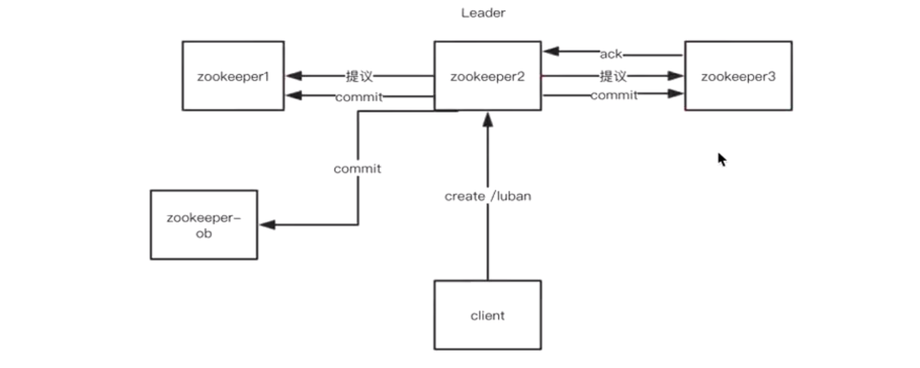
说明：客户端写操作创造节点，连接ZK集群，
假如连接到L，L先将写操作提议给F（不包括Ob），等待F的返回的ACK，
L依据Zab协议（过半机制），确定是否操作，过半（包括L自己一票）然后发COMMIT给F与Ob，从而进行写操作。
假如连接到F/Ob，先转发给L，重复上续操作。

5、集群环境搭建

因为是在单机环境下模拟集群环境，所以需要用不同端口来模拟不同主机。

5.1复制配置文件
cd {zookeeperurl}/conf/
> cp zoo.cfg zoo1.cfg
> cp zoo.cfg zoo2.cfg
> cp zoo.cfg zoo3.cfg

5.2创建数据以及日志文件目录
> mkdir -p /zookeeper/data_1
> mkdir -p /zookeeper/data_2
> mkdir -p /zookeeper/data_3
> mkdir -p /zookeeper/logs_1
> mkdir -p /zookeeper/logs_2
> mkdir -p /zookeeper/logs_3

5.3创建myid文件
> echo "1" > | /zookeeper/data_1/myid
> echo "2" > | /zookeeper/data_2/myid
> echo "3" > | /zookeeper/data_3/myid

5.4修改配置文件
zoo1.cfg
tickTime=2000
initLimit=10
syncLimit=5
dataDir=/zookeeper/data_1
clientPort=2181
dataLogDir=/zookeeper/logs_1
# server.x中的x和myid中的一致，第一个端口用户Leader和Learner之间的同步，第二个端口用于选举过程中的投票通信
server.1=localhost:2887:3887
server.2=localhost:2888:3888
server.3=localhost:2889:3889
zoo2.cfg
tickTime=2000
initLimit=10
syncLimit=5
dataDir=/zookeeper/data_2
clientPort=2182
dataLogDir=/zookeeper/logs_2
server.1=localhost:2887:3887
server.2=localhost:2888:3888
server.3=localhost:2889:3889

zoo3.cfg
tickTime=2000
initLimit=10
syncLimit=5
dataDir=/zookeeper/data_3
clientPort=2183
dataLogDir=/zookeeper/logs_3
server.1=localhost:2887:3887
server.2=localhost:2888:3888
server.3=localhost:2889:3889

5.5启动集群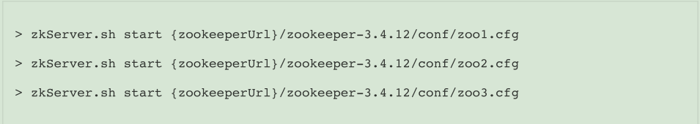

5.6验证
执行命令：
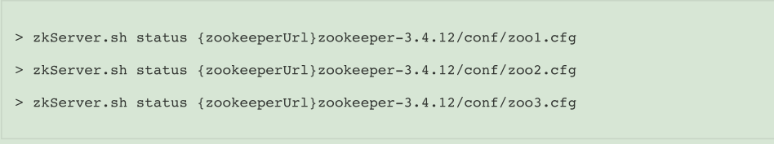
可以看到server1： Mode: follower
可以看到server2： Mode: leader
可以看到server3： Mode: follower
打开三个命令行客户端分别连上三个server
- zkCli.sh -server localhost:2181
- zkCli.sh -server localhost:2182
- zkCli.sh -server localhost:2183
连上之后，在三个客户端执行ls /可以分别查到3个server当前目录结构都是一样的。
在server1上执行命令create /firstNode "server1创建的"，执行完成后可以看到在server2、server3 都能同步被创建成功。

Observer
节点配置中增加
peerType=observer
servers列表中增加：
server.4=localhost:2890:3890:observer
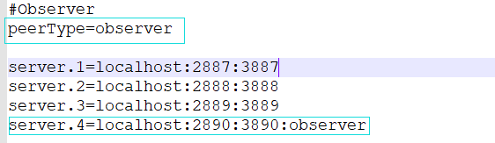

集群的角色
领导者（Leader）:负责进行投票的发起和决议，最终更新状态。
跟随者（Follower） : Follower用于接收客户请求并返回客户结果。参与Leader发起的投票。
观察者（observer） : Oberserver可以接收客户端连接，将写请求转发给leader节点。但是Observer不参加投票 过程，只是同步leader的状态。Observer为系统扩展提供了一种方法。
学习者（Learner）: 和leader进行状态同步的server统称Learner,上述Follower和Observer都是Learner。

为什么要有Observer
ZooKeeper服务中的每个Server可服务于多个Client,并且Client可连接到ZK服务中的任一台Server来提交。若是读请求，则由每台Server的本地副本数据库直接响应。若是改变Server状态的写请求，需要通过一致性协议来处理，这个协议就是我们前面介绍的Zab协议。
简单来说，Zab协议规定：来自Client的所有写请求，都要转发给ZK服务中唯一的Server—Leader，由Leader根据该请求发起一个Proposalo然后，其他的Server对该Proposal进行投票。之后，Leader对投票进行收集， 当投票数量过半时Leader会向所有的Server发送一个通知消息。最后，当Client所连接的Server收到该消息时， 会把该操作更新到内存中并对Client的写请求做出回应。
ZooKeeper服务器在上述协议中实际扮演了两个职能。它们一方面从客户端接受连接与操作请求，另一方面对操作结果进行投票。这两个职能在ZooKeeper集群扩展的时候彼此制约。例如，当我们希望增加ZK服务中Client数量的时候，那么我们就需要增加Server的数量，来支持这么多的客户端。然而，从Zab协议对写请求的处理过程中我们可以发现，增加服务器的数量，则增加了对协议中投票过程的压力。因为Leader节点必须等待集群中过半Server响应投票，于是节点的增加使得部分计算机运行较慢，从而拖慢整个投票过程的可能性也随之提高，写操作也会随之下降。这正是我们在实际操作中看到的问题一一随着ZooKeeper集群变大，写操作的吞吐量会下降。
所以，我们不得不，在增加Client数量的期望和我们希望保持较好吞吐性能的期望间进行权衡。要打破这一耦合关系，我们引入了不参与投票的服务器，称为Observer。Observer可以接受客户端的连接，并将写请求转发给Leader节点。但是，Leader节点不会要求Observer参加投票。相反，Observer不参与投票过程，仅仅在上述第3歩那样，和其他服务节点一起得到投票结果。
这个简单的扩展，给ZooKeeper的可伸缩性带来了全新的镜像。我们现在可以加入很多Observer节点，而无须担心严重影响写吞吐量。但他并非是无懈可击的，因为协议中的通知阶段，仍然与服务器的数量呈线性关系。但是，这里的串行开销非常低。因此，我们可以认为在通知服务器阶段的开销无法成为主要瓶颈。

Zookeeper中的CAP
Zookeeper至少满足了CP，牺牲了可用性，比如现在集群中有Leader和Follower两种角色，那么当其中任意一台服务器挂掉了，都要重新进行选举，在选举过程中，集群是不可用的，这就是牺牲的可用性。
但是，如果集群中有Leader、Follower, Observer三种角色，那么如果挂掉的是Observer,那么对于集群来说并没有影响，集群还是可以用的，只是Observer节点的数据不同了，从这个角度考虑，Zookeeper又是牺牲了—致性，满足了AP。

Zookeeper能做什么？

统一命名服务
命名服务也是分布式系统中比较常见的一类场景。在分布式系统中，通过使用命名服务，客户端应用能够根据指定名字来获取资源或服务的地址，提供者等信息。被命名的实体通常可以是集群中的机器，提供的服务地址，远程对象等等一一这些我们都可以统称他们为名字（Name）。其中较为常见的就是一些分布式服务框架中的服务地址列表。通过调用ZK提供的创建节点的API，能够很容易创建一个全局唯一的path，这个path就可以作为一个名称。

配置中心
配置的管理在分布式应用环境中很常见，例如同一个应用系统需要多台PC Server运行，但是它们运行的应用系统的某些配置项是相同的，如果要修改这些相同的配置项，那么就必须同时修改每台运行这个应用系统的 PC Server，这样非常麻烦而且容易出错。
像这样的配置信息完全可以交给Zookeeper来管理，将配置信息保存在Zookeeper的某个目录节点中，然后将所有需要修改的应用机器监控配置信息的状态，一旦配置信息发生变化，每台应用机器就会收到Zookeeper的通知，然后从Zookeeper获取新的配置信息应用到系统中。

集群管理与Master选举
集群机器监控：这通常用于那种对集群中机器状态，机器在线率有较高要求的场景，能够快速对集群中机器变 化作出响应。这样的场景中，往往有一个监控系统，实时检测集群机器是否存活。过去的做法通常是：监控系 统通过某种手段（比如ping）定时检测每个机器，或者每个机器自己定时向监控系统汇报“我还活着”。
利用ZooKeeper有两个特性，就可以实时另一种集群机器存活性监控系统：
- 客户端在节点x上注册一个Watcher,那么如果x?的子节点变化了，会通知该客户端。
- 创建EPHEMERAL类型的节点，一旦客户端和服务器的会话结束或过期，那么该节点就会消失。
例如，监控系统在/clusterServers节点上注册一个Watcher，以后每动态加机器，那么就往/clusterServers下 创建一个EPHEMERAL类型的节点：/clusterServers/{hostname}.这样，监控系统就能够实时知道机器的增减 情况，至于后续处理就是监控系统的业务了。
在分布式环境中，相同的业务应用分布在不同的机器上，有些业务逻辑（例如一些耗时的计算，网络I/O处理），往往只需要让整个集群中的某一台机器进行执行，其余机器可以共享这个结果，这样可以大大减少重复 劳动，提高性能，于是这个master选举便是这种场景下的碰到的主要问题。

分布式锁
分布式锁，这个主要得益于ZooKeeper为我们保证了数据的强一致性。锁服务可以分为两类，一个是保持独占，另一个是控制时序。
所谓保持独占，就是所有试图来获取这个锁的客户端，最终只有一个可以成功获得这把锁。通常的做法是把zk 上的一个znode看作是一把锁，通过create znode的方式来实现。所有客户端都去创建/distribute_lock节点， 最终成功创建的那个客户端也即拥有了这把锁。控制时序，就是所有试图来获取这个锁的客户端，最终都是会被安排执行，只是有个全局时序了。做法和上面基本类似，只是这里/distribute_lock已经预先存在，客户端在它下面创建临时有序节点（这个可以通过节点的属性控制：CreateMode.EPHEMERAL_SEQUENTIAL来指 定）。Zk的父节点（/distribute_lock）维持一份sequence，保证子节点创建的时序性，从而也形成了每个客户端的全局时序。

小结
- 了解了什么是分布式系统以及遇到的问题和对应的解决方案
- 知道了 Zookeeper是什么以及能解决什么问题
- Zookeeper单机和集群环境的搭建与运行
- 集群角色的介绍以及关于Observer的总结

zookeeper详细功能与客户端框架使用

节点类型(znode)
1.持久节点，所谓持久节点，是指在节点创建后，就一直存在，直到有删除操作来主动清除这个节点。
2.临时节点，和持久节点不同的是，临时节点的生命周期和客户端会话(Session)绑定。也就是说，如果客户端会话失效，那么这个节点就 会自动被清除掉。注意，这里提到的是会话失效，而非连接(Connection)断开。另外，在临时节点下面不能创建子节点。
3.持久顺序节点，这类节点的基本特性和持久节点是一致的。额外的特性是，在ZK中，每个父节点会为它的第一级子节点维护一份时序，会记录每个子节点创建的先后顺序。基于这个特性，在创建子节点的时候，可以设置这个属性，那么在创建节点过程 中，ZK会自动为给定节点名加上一个数字后缀，作为新的节点名。这个数字后缀的范围是整型的最大值。
4.临时顺序节点，类似临时节点和顺序节点。
| zookeeper默认对每个结点的最大数据量有一个上限是1M

Stat
ZooKeeper命名空间中的每个znode都有一个与之关联的stat结构，类似于Unix/Linux文件系统中文件的stat结构。znode的stat结构中的字段显示如下，各自的含义如下：
- cZxid：创建znode的事务ID。
- mZxid：最后修改znode的事务ID。
- pZxid：最后修改添加或删除子节点的事务ID。
- ctime：表示从1970-01-01T00:00:00Z开始以毫秒为单位的znode创建时间。
- mtime：表示从1970-01-01T00:00:00Z开始以毫秒为单位的znode最近修改时间。
- dataVersion：表示对该znode的数据所做的更改次数。
- cversion：这表示对此znode的子节点进行的更改次数。
- aclVersion：表示对此znode的ACL进行更改的次数。
- ephemeralOwner： 如果znode是ephemeral类型节点，则这是znode所有者的session ID。如果znode不是ephemeraI节点，则该字段设置为零。
- dataLength：这是znode数据字段的长度。
- numChildren：这表示znode的子节点的数量。

Zxid-后面讲zab算法会着重讲
类似于RDBMS中的事务ID,用于标识一次更新操作的Proposal ID。为了保证顺序性，该zkid必须单调递增。因此ZooKeeper使用一个 64位的数来表示，高32位是Leader的epoch，从1开始，每次选出新的Leader, epoch加一。低32位为该epoch内的序号，每次epoch变 化，都将低32位的序号重置。这样保证了 zkid的全局递增性。

Watch
—个zk的节点可以被监控，包括这个目录中存储的数据的修改，子节点目录的变化，一旦变化可以通知设置监控的客户端，这个功能是 zookeeper对于应用最重要的特性，通过这个特性可以实现的功能包括配置的集中管理，集群管理，分布式锁等等。
watch机制官方说明：一个Watch事件是一个一次性的触发器，当被设置了 Watch的数据发生了改变的时候，则服务器将这个改变发送给 设置了 Watch的客户端，以便通知它们。
可以注册watcher的方法：getData、exists、getChildren。
可以触发watcher的方法：create、delete、setData。连接断开的情况下触发的watcher会丢失。
—个Watche r实例是一个回调函数，被回调一次后就被移除了。如果还需要关注数据的变化，需要再次注册watcher。
New ZooKeeper时注册的w atcher叫default watcher，它不是一次性的，只对client的连接状态变化作出反应。

 | event For "/path" | event For "/path/child"
create(“/path”) | EventType.NodeCreated | 无
delete(“/path”) | EventType.NodeDeleted | 无
setData("/path") | EventType.NodeDataChanged | 无
create("/path/child") | EventType.NodeChildrenChanged (getChild) | EventType.NodeCreated
delete("/path/child") | EventType.NodeChildrenChanged (getChild) | EventType.NodeDeleted
setData(“/path/child”) | 无 | EventType.NodeDataChanged

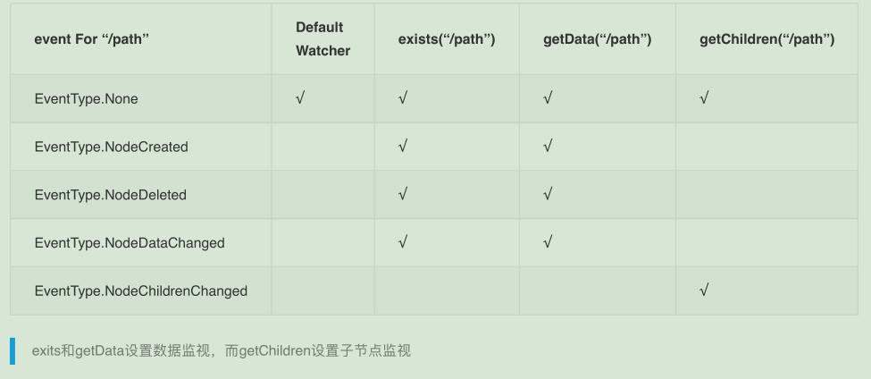常用命令

创建节点（znode）

用给定的路径创建一个节点。 flag参数指定创建的节点是临时的，持久的还是顺序的。默认情况下，所有节点都是持久的。 当会话过期或客户端断开连接时，临时节点(flag：-e)将被自动删除。
顺序节点保证节点路径将是唯一的。
ZooKeeper集合将向节点路径填充10位序列号。例如，节点路径/myapp将转换为/myapp0000000001,下一个序列号将为/myapp0000000002。如果没有指定flag，则节点被认为是持久的。
语法：
create /path data
示例：
create /FirstNode first
输出：
[zk: localhost:2181(CONNECTED) 3] create /FirstNode first
Created /FirstNode
要创建顺序节点，请添加flag： -s，如下所示。
语法：
create -s /path data
示例：
create -s /FirstNode second
输出：
[zk: localhost:2181(CONNECTED) 4] create -s /FirstNode second
Created /FirstNode0000000018
要创建临时节点，请添加flag： -e，如下所示。
语法：
create -e /path data
示例：
create -e /FirstNode-ephemeral ephemeral
输出：
[zk: localhost:2181(CONNECTED) 6] create -e /FirstNode-ephemeral ephemeral
Created /FirstNode-ephemeral
记住当客户端断开连接时，临时节点将被删除。你可以通过退出ZooKeeper CLI客户端，然后重新打开CLI来尝试。

获取数据
它返回节点的关联数据和指定节点的元数据。你将获得信息，例如上次修改数据的时间，修改的位置以及数据的相关信息。此CLI还用于分配监视器以显示数据相关的通知。
语法：
get /path
示例:
get /FirstNode
输出：
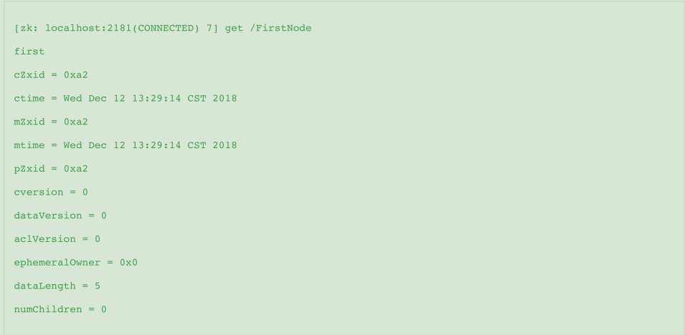
要访问顺序节点，必须输入znode的完整路径。
示例：
get /FirstNode0000000018
输出：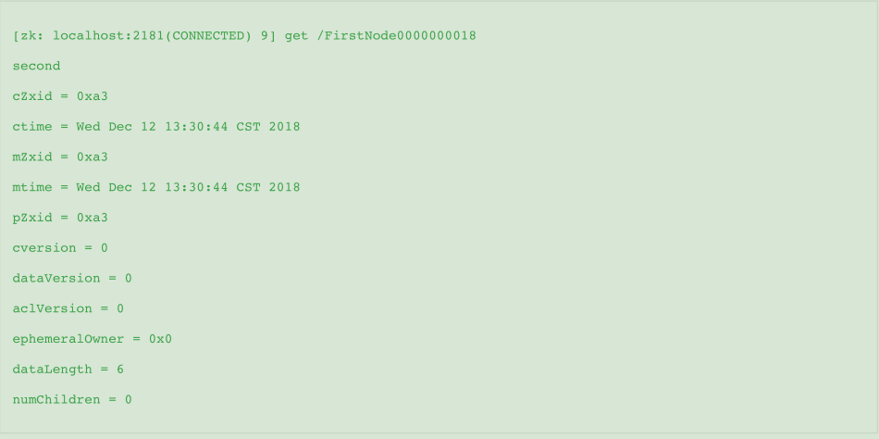

设置数据
设置指定znode的数据。完成此设置操作后，你可以使用get CL I命令检查数据。
语法：
set /path /data
示例:
set /FirstNode first_update
输出：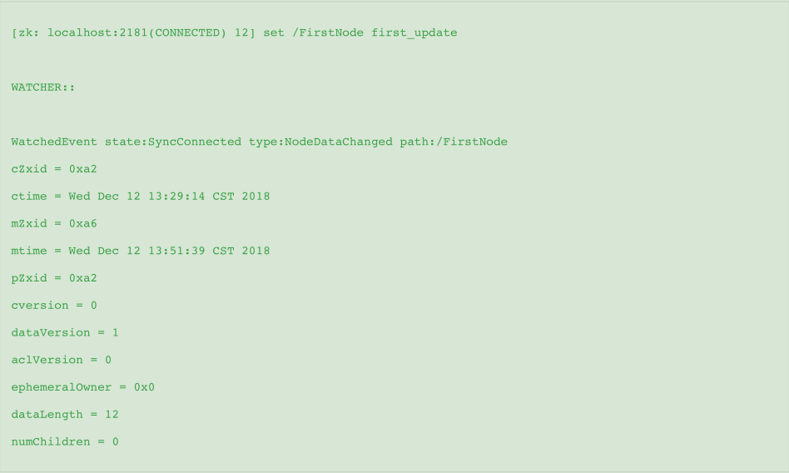

创建子节点
创建子节点类似于创建新的znode。唯一的区别是，子znode的路径也将具有父路径。
语法：
create /parent/path/subnode/path data
示例：
create /FirstNode/Child1 firstchildren
输出：
[zk: localhost:2181(CONNECTED) 13] create /FirstNode/Child1 firstchildren
Created /FirstNode/Child
[zk: localhost:2181(CONNECTED) 14] create /FirstNode/Child2 secondchildren
Created /FirstNode/Child2

列出子节点
此命令用于列出和显示znode的子项。
语法：
ls /path
实例：
ls /FirstNode
输出:
[zk: localhost:2181(CONNECTED) 15] ls /FirstNode
[Child2, Child]

检查状态
状态描述指定的znode的元数据。它包含时间戳，版本号，ACL,数据长度和子znode等细项。
语法：
stat /path
示例：
stat /FirstNode
输出：
[zk: localhost:2181(CONNECTED) 16] stat /FirstNode cZxid = 0xa2
ctime = Wed Dec 12 13:29:14 CST 2018
mZxid = 0xa6
mtime = Wed Dec 12 13:51:39 CST 2018 pZxid = 0xa8
cversion = 2 dataVersion = 1
aclVersion = 0 ephemeralOwner = 0x0
dataLength = 12
numChildren = 2

移除Znode
移除指定的znode并递归其所有子节点。只有在znode可用的情况下才会发生。
语法：
rmr /path
示例：
rmr /FirstNode
输出：
[zk: localhost:2181(CONNECTED) 17] rmr /FirstNode
[zk: localhost:2181(CONNECTED) 18] get /FirstNode
Node does not exist: /FirstNode
删除(delete /path)命令类似于remove命令，但是只适用于没有子节点的znode。
ACL
zk做为分布式架构中的重要中间件，通常会在上面以节点的方式存储一些关键信息，默认情况下，所有应用都可以读写任何节点，在复杂的应用中，这不太安全，ZK通过ACL机制来解决访问权限问题。
ZooKeeper权限控制是基于每个znode节点的，需要对每个节点设置权限。
•每个znode支持设置多种权限控制方案和多个权限。
•子节点不会继承父节点的权限，客户端无权访问某节点，但可能可以访问它的子节点。
•ACL权限控制，使用：schema:id:permission来标识，主要涵盖3个方面：
•权限模式（Schema）：鉴权的策略
•授权对象（ID）
•权限（Permission）

schema
world:只有一个用户：anyone，代表所有人（默认）
ip：使用IP地址认证
auth：使用已添加认证的用户认证
digest :使用"用户名:密码"方式认证

ID
授权对象ID指权限赋予的用户或者一个实体，例如：IP地址或者机器。授权模式schema与授权对象ID之间关系:
world :只有一个 id，即 anyone
ip:通常是一个ip地址或地址段，比如192.168.0.110或192.168.0.1/24
auth：用户名
digest :自定义：通常是"username:BASE64（SHA-1（username:password））"

Permission
CREATE,简写为c,可以创建子节点
DELETE，简写为d,可以删除子节点（仅下一级节点），注意不是本节点
READ，简写为r,可以读取节点数据及显示子节点列表
WRITE,简写为w,可设置节点数据
ADMIN，简写为a,可以设置节点访问控制列表

查看ACL
[zk: localhost:2181(CONNECTED) 122] getAcl /parent

'world,'anyone
: cdrwa
默认创建的节点的权限是最开放的，所有都可以增删查改管理。

设置ACL
设置节点对所有人都有写和管理权限
setAcl /parent world:anyone:wa
所以去读取数据的时候会提示
[zk: localhost:2181(CONNECTED) 124] get /parent
Authentication is not valid : /parent
先添加用户:
addauth digest zhangsan:12345
再设置权限，这个节点只有zhangsan这个用户拥有所有权限
setAcl /parent auth:zhangsan:123456:rdwca

Curator客户端
1、Recipes： Zookeeper典型应用场景的实现，这些实现是基于Curator Framework。
2、Framework： Zookeeper API的高层封装，大大简化Zookeeper客户端编程，添加了例如Zookeeper连接管理、重试机制等。
3、Utilities：为Zookeeper提供的各种实用程序。
4、Client： Zookeeper client的封装，用于取代原生的Zookeeper客户端（ZooKeeper类），提供一些非常有用的客户端特性。
5、Errors： Curator如何处理错误，连接问题，可恢复的例外等。

Curator主要解决了三类问题
1、封装 ZooKeeper client 与 ZooKeeper server之间的连接处理。
2、提供了一套Fluent风格的操作API。
3、提供ZooKeeper各种应用场景（recipe,比如共享锁服务,集群领导选举机制）的抽象封装。

原生Zookeeper客户端存在的问题
客户端在连接服务端是会设置一个sessionTimeout （session过期时间），并且客户端会给服务端发送心跳以刷新服务端的session时 间。
当网络断开后，服务端无法接受到心跳，会进行session倒计时，判断是否超过了 session过期时间，一旦超过了过期时间，就发送了
Session过期，就算后来网络通了，客户端从新连接上了服务端，就会接受session过期的事件，从而删除临时节点和w atcher等等。原生客户端不会重建session。

